

**АДМИНИСТРАЦИЯ**

**БЕЛЯЕВСКОГО РАЙОНА ОРЕНБУРГСКОЙ ОБЛАСТИ**

**П О С Т А Н О В Л Е Н И Е**

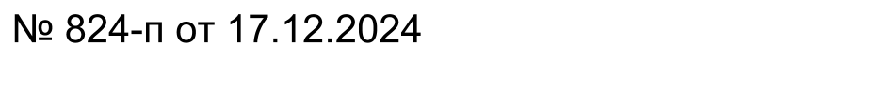с. Беляевка

[место для штампа ]

Об установлении долгосрочных тарифов на питьевую воду (питьевое водоснабжение) и долгосрочных параметров регулирования, установленных на долгосрочный период регулирования

на 2025-2029 годы

На основании части 6 статьи 43 Федерального закона от 6 октября 2003 года № 131-ФЗ «Об общих принципах организации местного самоуправления в Российской Федерации», Федеральным законом от 07 декабря 2011 года № 416-ФЗ «О водоснабжении и водоотведении», постановления Правительства Российской Федерации от 13 мая 2013 года № 406 «О государственном регулировании тарифов в сфере водоснабжения и водоотведения», закона Оренбургской области от 28 сентября 2010 года N 3822/887-IV- «О наделении органов местного самоуправления Оренбургской области отдельными государственными полномочиями в сфере водоснабжения и водоотведения и в области обращения с твердыми коммунальными отходами», постановления администрации муниципального образования Беляевский район Оренбургской области от 21.10.2016 № 730-п «О создании экспертной комиссии по рассмотрению тарифов на жилищно-коммунальные услуги»:

1. Утвердить тарифы на холодное водоснабжение для муниципального образования Беляевский район на долгосрочный период регулирования 2025 – 2029 годы согласно Приложению 1.

2. Установить долгосрочные параметры на период 2025-2029 годы для формирования тарифов на водоснабжение для организаций, осуществляющих холодное водоснабжение на территории муниципального образования Беляевский район согласно Приложению 2.

3. Тарифы, установленные пунктом 1 настоящего постановления и долгосрочные параметры, установленные пунктом 2 настоящего постановления, действуют с 1 января 2025 года по 31 декабря 2029 года.

4. Контроль за исполнением настоящего постановления оставляю за собой.

5. Постановление вступает в силу после его официального опубликования в информационном бюллетене «Муниципальный вестник Беляевского района»

Глава района А.А. Федотов

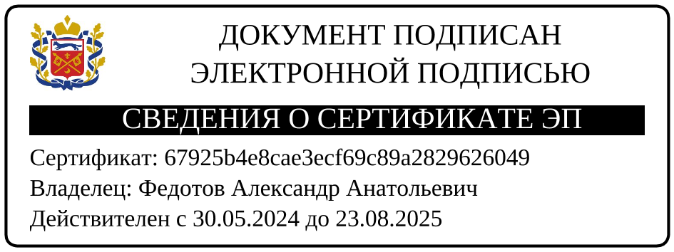

|  |  |
| --- | --- |
| Разослано: | Отделу экономического развития, членам комиссии утвержденным постановлением от 21.10.2016 №730-п, руководителям МУПов, прокурору, в дело. |

Приложение 1

к постановлению

администрации района

от _________ № _____

Taрифы на холодное водоснабжение и водоотведение

для организаций, осуществляющих холодное водоснабжение и (или) водоотведение на территории Беляевского района

|  |  |  |  |  |  |  |  |  |  |  |  |  |
| --- | --- | --- | --- | --- | --- | --- | --- | --- | --- | --- | --- | --- |
| № | Наименованиме ругулируемой организации | Вид тарифа | Период | | | | | | | | | |
| с 01.01.2025 по 30.06.2025 | с 01.07.2025 по 31.12.2025 | с 01.01.2026 по 30.06.2026 | с 01.07.2026 по 31.12.2026 | с  01.01.2027 по  30.06.2027 | с 01.07.2027 по 31.12.2027 | с 01.01.2028 по 30.06.2028 | с 01.07.2028 по 32.12.2028 | с 01.01.2029 по 30.06.2029 | с  01.07.2029 по 32.12.2029 |
| 1. | МУП «ЖКХ администрации Белогорского сельсовета» | Для организаций (при примененении УСН) | | | | | | | | | | |
| Тариф на питьевую воду (питьевое водоснабжение), руб./м3 | 36,59 | 40,25 | 40,25 | 41,69 | 41,69 | 42,27 | 42,27 | 43,76 | 43,76 | 44,39 |
| Население (при применении УСН) | | | | | | | | | | |
| Тариф на питьевую воду (питьевое водоснабжение), руб./м3 | 36,59 | 40,25 | 40,25 | 41,69 | 41,69 | 42,27 | 42,27 | 43,76 | 43,76 | 44,39 |
| 2. | МУП КС Буртинского сельсовета | Для организаций (при примененении УСН) | | | | | | | | | | |
| Тариф на питьевую воду (питьевое водоснабжение), руб./м3 | 40,14 | 44,15 | 44,15 | 42,74 | 42,74 | 46,47 | 46,47 | 45,12 | 45,12 | 48,90 |
| Население (при применении УСН) | | | | | | | | | | |
| Тариф на питьевую воду (питьевое водоснабжение), руб./м3 | 40,14 | 44,15 | 44,15 | 42,74 | 42,74 | 46,47 | 46,47 | 45,12 | 45,12 | 48,90 |
| 3. | МУП КС Бурлыкского сельсовета | Для организаций (при примененении УСН) | | | | | | | | | | |
| Тариф на питьевую воду (питьевое водоснабжение), руб./м3 | 40,01 | 44,01 | 44,01 | 43,40 | 43,40 | 46,60 | 46,60 | 46,08 | 46,08 | 49,35 |
| Население (при применении УСН) | | | | | | | | | | |
| Тариф на питьевую воду (питьевое водоснабжение), руб./м3 | 40,01 | 44,01 | 44,01 | 43,40 | 43,40 | 46,60 | 46,60 | 46,08 | 46,08 | 49,35 |
| 4. | МУП ЖКХ МО Карагачский сельсовет | Для организаций (при примененении УСН) | | | | | | | | | | |
| Тариф на питьевую воду (питьевое водоснабжение), руб./м3 | 33,68 | 37,05 | 37,05 | 41,21 | 41,21 | 38,93 | 38,93 | 43,13 | 43,13 | 40,91 |
| Население (при применении УСН) | | | | | | | | | | |
| Тариф на питьевую воду (питьевое водоснабжение), руб./м3 | 33,68 | 37,05 | 37,05 | 41,21 | 41,21 | 38,93 | 38,93 | 43,13 | 43,13 | 40,91 |
| 5. | МУП КС Ключевского сельсовета | Для организаций (при примененении УСН) | | | | | | | | | | |
| Тариф на питьевую воду (питьевое водоснабжение), руб./м3 | 40,83 | 44,91 | 44,91 | 45,53 | 45,53 | 47,34 | 47,34 | 48,00 | 48,00 | 49,86 |
| Население (при применении УСН) | | | | | | | | | | |
| Тариф на питьевую воду (питьевое водоснабжение), руб./м3 | 40,83 | 44,91 | 44,91 | 45,53 | 45,53 | 47,34 | 47,34 | 48,00 | 48,00 | 49,86 |
| 6. | МУП «Крючковское» |  | | | Для организаций (при примененении УСН) | | | | | | | |
| Тариф на питьевую воду (питьевое водоснабжение), руб./м3 | 37,60 | 41,36 | 41,36 | 41,39 | 41,39 | 43,51 | 43,51 | 43,59 | 43,59 | 43,96 |
| Население (при применении УСН) | | | | | | | | | | |
| Тариф на питьевую воду (питьевое водоснабжение), руб./м3 | 37,60 | 41,36 | 41,36 | 41,39 | 41,39 | 43,51 | 43,51 | 43,59 | 43,59 | 43,96 |

Приложение 2

к постановлению

администрации района

от ___________ №____

Долгосрочные параметры регулирования на период 2025-2029 годы

для формирования тарифов на питьевую воду (питьевое водоснабжение)

|  |  |  |  |  |  |  |  |
| --- | --- | --- | --- | --- | --- | --- | --- |
| № п/п | Наименование  регулируемой  организации | Год | Базовый уровень операционных  расходов | Индекс эффективности  операционных  расходов | Нормативный уровень прибыли | Показатели энергосбережения и энергетической эффективности | |
| Уровень потерь воды | Удельный расход электрической энергии |
|  |  |  | тыс.руб | % | % | % | кВт.ч/м3 |
| 1 | МУП «ЖКХ администрации Белогорского сельсовета» | 2025 | 700,31 | 1,0 |  | 0 | 1,703 |
| 2026 | - | 1,0 |  | 0 | 1,703 |
| 2027 | - | 1,0 |  | 0 | 1,703 |
| 2028 | - | 1,0 |  | 0 | 1,703 |
| 2029 | - | 1,0 |  | 0 | 1,703 |
| 2. | МУП КС Буртинского сельсовета | 2025 | 821,70 | 1,0 |  | 0 | 0 |
| 2026 | - | 1,0 |  | 0 | 0 |
| 2027 | - | 1,0 |  | 0 | 0 |
| 2028 | - | 1,0 |  | 0 | 0 |
| 2029 | - | 1,0 |  | 0 | 0 |
| 3. | МУП КС Бурлыкского сельсовета | 2025 | 409,90 | 1,0 |  | 0 | 1,065 |
| 2026 | - | 1,0 |  | 0 | 1,065 |
| 2027 | - | 1,0 |  | 0 | 1,065 |
| 2028 | - | 1,0 |  | 0 | 1,065 |
| 2029 | - | 1,0 |  | 0 | 1,065 |
| 4. | МУП ЖКХ МО Карагачский сельсовет | 2025 | 508,03 | 1,0 |  | 0 | 1,279 |
| 2026 | - | 1,0 |  | 0 | 1,279 |
| 2027 | - | 1,0 |  | 0 | 1,279 |
| 2028 | - | 1,0 |  | 0 | 1,279 |
| 2029 | - | 1,0 |  | 0 | 1,279 |
| 5. | МУП КС Ключевского сельсовета | 2025 | 794,86 | 1,0 |  | 0 | 2,843 |
| 2026 | - | 1,0 |  | 0 | 2,843 |
| 2027 | - | 1,0 |  | 0 | 2,843 |
| 2028 | - | 1,0 |  | 0 | 2,843 |
| 2029 | - | 0,0 |  | 0 | 2,843 |
| 6. | МУП «Крючковское» | 2025 | 795,45 | 1,0 |  | 0 | 0,940 |
| 2026 | - | 1,0 |  | 0 | 0,931 |
| 2027 | - | 1,0 |  | 0 | 0,931 |
| 2028 | - | 1,0 |  | 0 | 0,931 |
| 2029 | - | 0,0 |  | 0 | 0,931 |

»